Aplikacja "wisielec" jest podzielona na dwie warstwy:  
-Oprogramowanie napisane w języku Java

-Baza danych Oracle

Ekran początkowy:

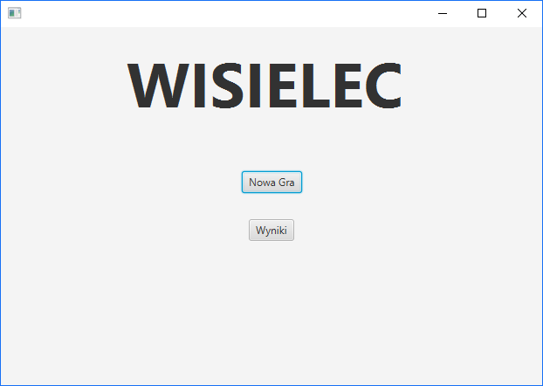

Menu główne pozwala nam przejść do ekranu nowej gry lub ekranu gdzie można zobaczyć wyniki.  
Nowa gra:  
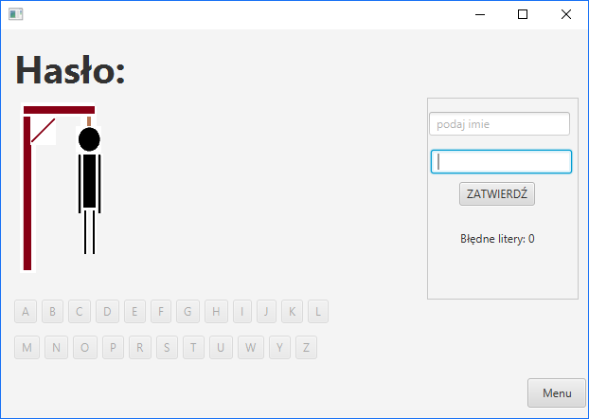 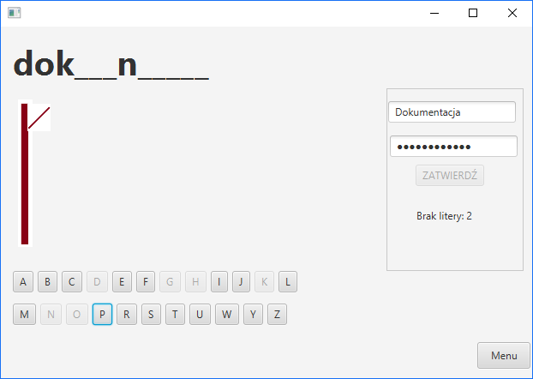  
Podajemy imię oraz wpisujemy hasło, zatwierdzamy przyciskiem później aktywuje się klawiatura pozwalająca zgadnąć hasło.

Wyniki: ekran A zaraz po starcie i po kliknięciu "Załaduj" program łączy się z bazą i pobiera dane.

